CETAM – CENTRO DE EDUCAÇÃO TECNOLÓGICA DO AMAZONAS
Curso Técnico em Informática
Prática Profissional Supervisionada III – Projeto de Sistemas Computacionais Web

ESPECIFICAÇÃO DOS REQUISITOS DO SOFTWARE
E ANÁLISE DO PROJETO
SISTEMA DE CONTROLE DE BIBLIOTECA
Versão 1.0

Equipe: Ana Carolina Bomfim Bandeira; Breno Giovanni Batalha Frota; Marley Gabriel Alves Lemos; Wesley Neves Batista.
Amazonas – 2026

Histórico das Revisões
Data | Versão | Descrição | Autor
13/07/2026 | 1.0 | Preparação do Ambiente: realização completa de preparação de ambiente; escolha, download, instalação, e configuração das ferramentas. | Equipe do Projeto
14/08/2026 | 2.0 | Modelagem de Dados e Estruturação do Projeto: o foco voltou-se para concepção do banco de dados do Projeto. Criação do Modelo Lógico e Físico. | Equipe do Projeto
17/08/2026 | 3.0 | Inicio a estruturação do código-fonte, seguindo o padrão de separação de responsabilidades (MVC). | Equipe do Projeto
18/08/2026 | 4.0 | Criação do Model, Repository e Controller | Equipe do Projeto
19/08/2026 | 5.0 | Inicio de implementação do Service | Equipe do Projeto

Status do documento: versão acadêmica para validação e complementação pela equipe/professor.

Sumário
Seção | Página
1 Introdução | 4
1.2 Escopo do produto | 4
2 Descrição geral do produto | 6
3 Requisitos específicos | 8
3.3.1 Diagramas de casos de uso | 9
3.3.2 Especificação dos casos de uso | 12
3.4 Requisitos não funcionais | 17
4 Modelagem de dados e diagrama de classes do projeto | 19
5 Arquitetura MVC e organização do projeto | 22
6 Cronograma do projeto | 24
ANEXO A – Técnica de levantamento de requisitos | 25
ANEXO B – Matriz de rastreabilidade | 25

1 Introdução

1.1 Objetivos deste documento
Este Documento de Requisitos de Software (DRS) tem por objetivo registrar, organizar e detalhar os requisitos do Sistema de Controle de Biblioteca desenvolvido na disciplina Prática Profissional Supervisionada III – Projeto de Sistemas Computacionais Web. O documento servirá como referência para a implementação do front-end, integração com o back-end, testes, validação do produto e futuras manutenções.
O público-alvo deste DRS é composto pelos integrantes da equipe de desenvolvimento, professor/orientador da disciplina e usuários responsáveis pela operação do sistema, representados nos diagramas como Administrador, Atendente e Bibliotecário.

1.2 Escopo do produto

1.2.1 Nome do produto e de seus componentes principais
Nome do produto: Sistema de Controle de Biblioteca.
- Gerenciamento de livros e do acervo;
- Gerenciamento de autores;
- Gerenciamento de editoras;
- Gerenciamento de alunos;
- Registro e controle de empréstimos;
- Registro de devoluções;
- Controle de multas;
- Emissão de relatórios gerenciais e operacionais.

1.2.2 Descrição do produto
O Sistema de Controle de Biblioteca é uma aplicação web destinada a apoiar as rotinas de cadastro do acervo, cadastro de alunos, empréstimos, devoluções, multas e relatórios. A solução utiliza banco de dados MySQL e arquitetura MVC. O back-end já se encontra em desenvolvimento/implementado pela equipe, enquanto a camada de interface (front-end) será confeccionada com Thymeleaf e Bootstrap, conforme o escopo apresentado.
O sistema centralizará informações que hoje precisam ser controladas em diferentes rotinas, permitindo consultar a situação do aluno, a disponibilidade do livro e o andamento do empréstimo antes da efetivação das operações.

1.2.3 Missão do produto
A missão do produto é tornar o controle da biblioteca mais organizado, seguro e rastreável, reduzindo erros de cadastro e inconsistências de empréstimo, além de facilitar o acompanhamento do acervo, dos alunos e das pendências relacionadas a devoluções e multas.

1.3 Definições e siglas
Nº | Sigla/Termo | Definição
1 | DRS | Documento de Requisitos de Software.
2 | CRUD | Operações de criação, consulta, alteração e exclusão de registros.
3 | MVC | Model-View-Controller: arquitetura que separa dados, interface e controle da aplicação.
4 | SGBD | Sistema Gerenciador de Banco de Dados.
5 | MySQL | SGBD relacional utilizado no projeto.
6 | UML | Linguagem de Modelagem Unificada, utilizada nos diagramas de casos de uso.
7 | PK | Primary Key (chave primária).
8 | FK | Foreign Key (chave estrangeira).
9 | RF | Requisito Funcional.
10 | RNF | Requisito Não Funcional.
11 | Thymeleaf | Mecanismo de templates utilizado para geração das páginas HTML no projeto Java.
12 | Bootstrap | Framework de interface utilizado para estilização e responsividade do front-end.

1.4 Técnicas utilizadas para levantamento de requisitos
O levantamento dos requisitos desta versão foi realizado principalmente por análise documental do enunciado/escopo do projeto, interpretação dos diagramas de casos de uso fornecidos, análise da estrutura do repositório do back-end e organização das funcionalidades em requisitos funcionais e não funcionais. A modelagem UML foi utilizada para representar as interações entre os atores e o sistema.

1.5 Premissas e pontos a validar
- O material de escopo apresenta, nos tópicos de Empréstimos e Controle de Multas, a expressão “criar tabela editoras”. Neste DRS, o item foi interpretado de acordo com o contexto de cada módulo, ou seja, tabela de empréstimos e tabela de multas. A equipe deve validar essa interpretação.
- O valor e a regra de cálculo da multa não foram informados nos materiais fornecidos. O DRS registra apenas a necessidade de gerar/registrar a multa, deixando o cálculo para definição posterior.
- Os atributos apresentados no modelo de dados desta versão são uma visão lógica mínima baseada nas entidades identificadas no back-end. Os nomes e tipos definitivos devem ser conferidos com o script SQL/modelagem oficial do projeto.
- O back-end foi informado como concluído, enquanto o front-end ainda será confeccionado. Assim, requisitos de interface podem sofrer ajustes durante a implementação visual.

2 Descrição geral do produto

2.1 Perspectiva do produto
O sistema será executado em ambiente web. Os usuários interagirão por meio de um navegador, enquanto a aplicação realizará validações, operações de negócio e persistência no banco de dados. A separação em camadas segue a arquitetura MVC, facilitando a manutenção e a evolução do projeto.

2.1.1 Diagrama de contexto
O diagrama a seguir apresenta uma visão geral dos atores e das principais funções do Sistema de Controle de Biblioteca. O SGBD representa a camada de persistência que recebe e fornece dados às funcionalidades da aplicação.
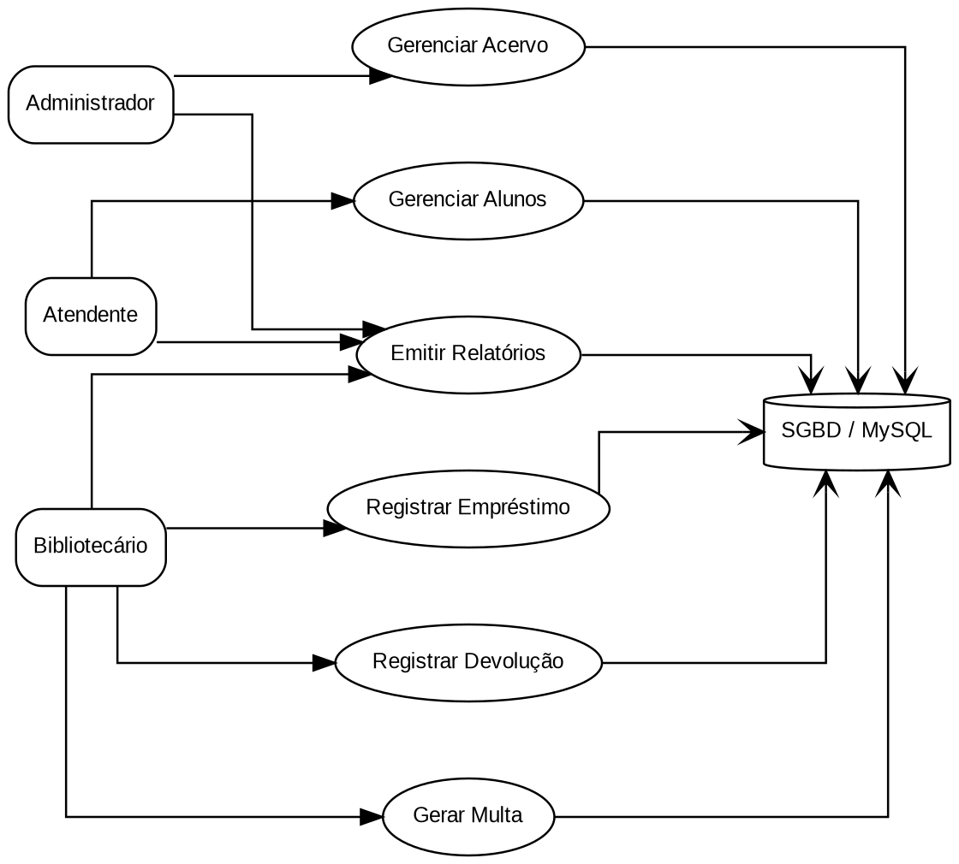
Figura 1 – Diagrama de contexto geral do Sistema de Controle de Biblioteca.

2.2 Usuários e sistemas relacionados

2.2.1 Descrição
Nº | Ator/Sistema | Definição
1 | Administrador | Responsável pelo gerenciamento do acervo, incluindo cadastro de autores, editoras e livros, com validação da integridade referencial.
2 | Atendente | Responsável pelo gerenciamento dos alunos, incluindo cadastro, consulta e atualização, com validação de matrícula.
3 | Bibliotecário | Responsável pelas rotinas de empréstimo, devolução e multa, incluindo validação do aluno e da disponibilidade do livro.
4 | SGBD (MySQL) | Sistema responsável pelo armazenamento, consulta e integridade dos dados persistidos.

2.3 Ambiente tecnológico e restrições
- Aplicação web desenvolvida em Java, com estrutura de projeto Maven;
- Arquitetura MVC;
- Banco de dados relacional MySQL;
- Persistência organizada por repositórios para as principais entidades;
- Front-end previsto com Thymeleaf + Bootstrap;
- Execução em navegador web moderno;
- Os relacionamentos entre livros, autores e editoras devem respeitar integridade referencial.

2.4 Situação atual do desenvolvimento
Com base nos artefatos fornecidos, o projeto já possui as entidades Aluno, Autor, Editora, Emprestimo, Livro e Multa, além dos tipos StatusEmprestimo e StatusMulta. Também há repositórios específicos para Aluno, Autor, Editora, Emprestimo, Livro e Multa. A camada de interface web ainda será desenvolvida.

3 Requisitos específicos

3.1 Identificação dos requisitos
Para facilitar a rastreabilidade, os requisitos funcionais são identificados por [RF XX], os requisitos não funcionais por [RNF XX] e os casos de uso por códigos que indicam o ator principal: ADM (Administrador), ATE (Atendente), BIB (Bibliotecário) e REL (Relatórios).

3.2 Prioridades dos requisitos
Prioridade | Definição
Essencial | Requisito indispensável para que o sistema atenda ao objetivo principal e possa ser utilizado.
Importante | Requisito necessário para um uso satisfatório, mas cuja ausência não impede completamente a execução do sistema.
Desejável | Requisito que agrega qualidade ou evolução, podendo ser implementado em versão posterior sem comprometer as funções básicas.

3.3 Descrição dos requisitos funcionais
ID | Requisito | Descrição | Prioridade
RF 01 | Gerenciamento de Livros | Permitir cadastrar, consultar, alterar e excluir livros. O cadastro deve exigir, no mínimo, título, autor e editora, relacionando o livro aos registros correspondentes. | Essencial
RF 02 | Gerenciamento de Autores | Permitir CRUD completo de autores e manter o relacionamento com os livros cadastrados. | Essencial
RF 03 | Gerenciamento de Editoras | Permitir CRUD completo de editoras e manter o relacionamento com os livros cadastrados. | Essencial
RF 04 | Gerenciamento de Alunos | Permitir cadastrar, consultar, alterar e excluir/inativar alunos, validando a matrícula e permitindo identificar alunos ativos. | Essencial
RF 05 | Registro de Empréstimos | Permitir registrar empréstimos após validar o status do aluno e verificar a disponibilidade do livro. Ao concluir o empréstimo, o status/disponibilidade do livro deverá ser atualizado. | Essencial
RF 06 | Registro de Devoluções | Permitir registrar a data de devolução, encerrar o empréstimo e atualizar o status do livro para disponibilidade, quando aplicável. | Essencial
RF 07 | Controle de Multas | Permitir registrar e controlar multa vinculada a um empréstimo com cálculo automático de R$ 2,00 por dia de atraso. O sistema deve apurar os dias de atraso, armazenar o valor calculado, controlar os status PENDENTE e PAGO, registrar a data do pagamento e permitir consultas e totais de multas pendentes e recebidas. | Importante
RF 08 | Relatórios | Disponibilizar relatórios de livros cadastrados, alunos ativos, livros emprestados, alunos com multas e relação de editoras e autores. | Importante

3.3.1 Diagramas de casos de uso
Os diagramas fornecidos organizam o sistema em quatro grupos principais: gerenciamento de acervo, gerenciamento de alunos, registro de empréstimos e registro de devoluções/multas.
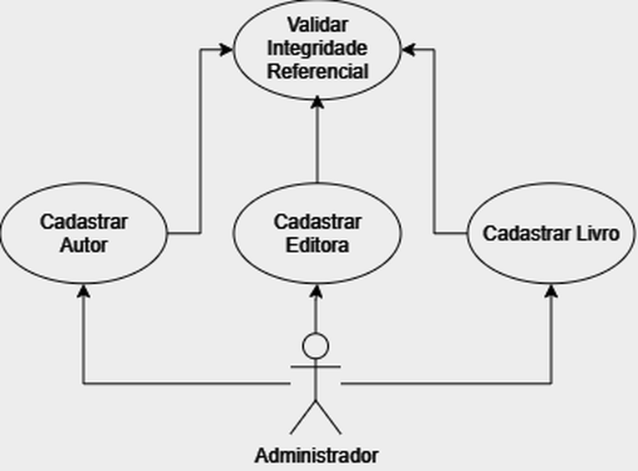
Figura 2 – Caso de uso: Gerenciamento de Acervo.
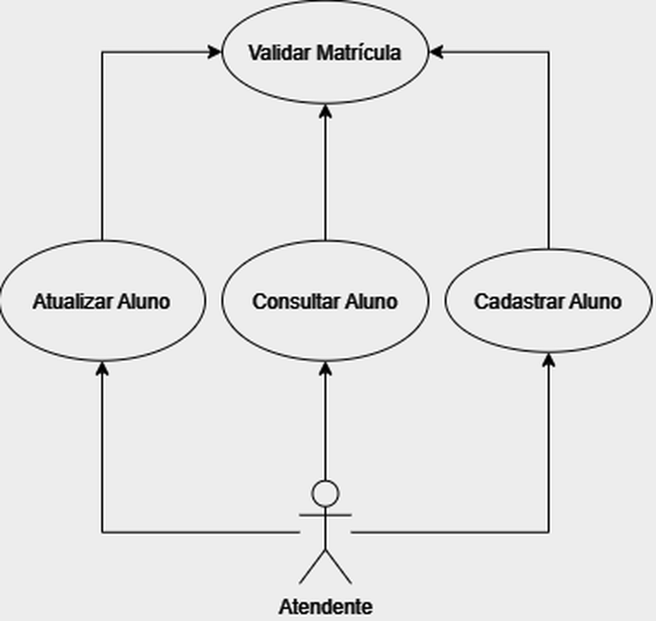
Figura 3 – Caso de uso: Gerenciamento de Alunos.
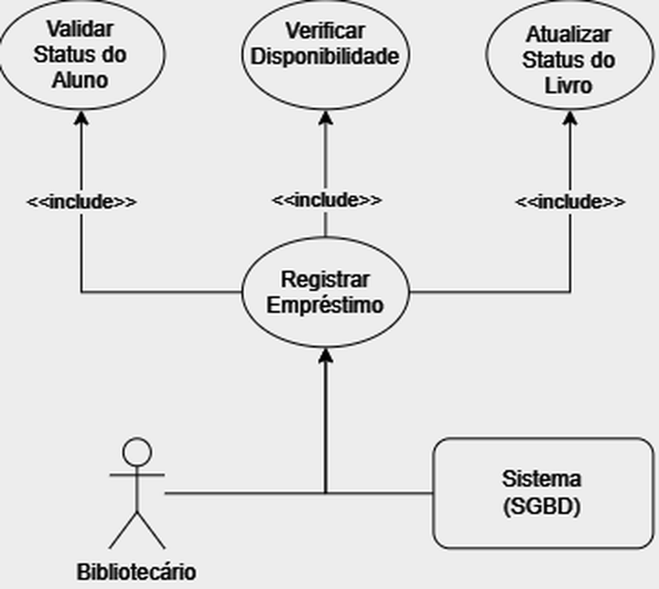
Figura 4 – Caso de uso: Registro de Empréstimos.
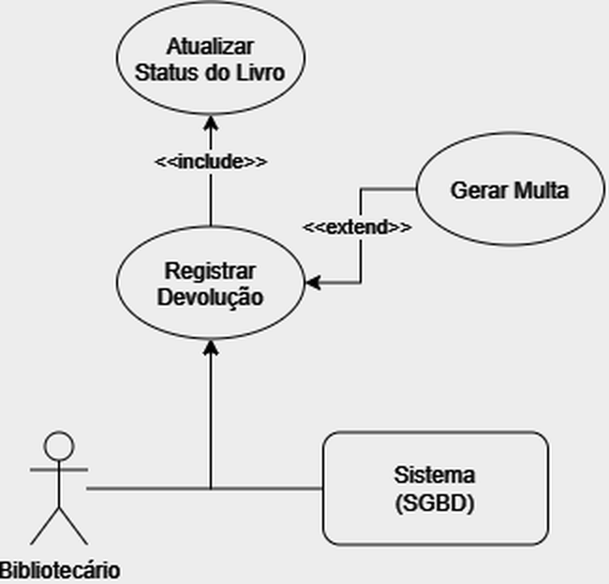
Figura 5 – Caso de uso: Registro de Devoluções e Multas.
Observação: Os diagramas de acervo representam principalmente o cadastro. Como o escopo também exige CRUD completo para livros, autores e editoras, recomenda-se atualizar os diagramas UML em uma próxima revisão para incluir explicitamente consulta, alteração e exclusão desses cadastros.

3.3.2 Especificação dos casos de uso

UC-ADM01 – Cadastrar Autor
Campo | Especificação
Ator principal | Administrador
Descrição | Cadastrar um autor para que possa ser relacionado aos livros do acervo.
Prioridade | Essencial
Pré-condições | Administrador com acesso ao módulo de acervo.
Pós-condição | Autor gravado no banco de dados e disponível para associação a livros.

Fluxo principal
Ações do ator | Ações do sistema
1. Acessa o módulo de autores. | 2. O sistema exibe a tela de cadastro.
3. Informa os dados obrigatórios do autor. | 4. O sistema valida os dados informados.
5. Solicita o salvamento. | 6. O sistema grava o autor e apresenta confirmação.

Fluxos alternativos / exceções
- Se houver campo obrigatório não preenchido, o sistema deve informar o erro e não concluir o cadastro.
- Se houver regra de duplicidade definida, o sistema deve impedir ou alertar sobre o registro duplicado.

UC-ADM02 – Cadastrar Editora
Campo | Especificação
Ator principal | Administrador
Descrição | Cadastrar uma editora para que possa ser relacionada aos livros do acervo.
Prioridade | Essencial
Pré-condições | Administrador com acesso ao módulo de acervo.
Pós-condição | Editora gravada no banco de dados e disponível para associação a livros.

Fluxo principal
Ações do ator | Ações do sistema
1. Acessa o módulo de editoras. | 2. O sistema exibe a tela de cadastro.
3. Informa os dados obrigatórios da editora. | 4. O sistema valida os dados informados.
5. Solicita o salvamento. | 6. O sistema grava a editora e apresenta confirmação.

Fluxos alternativos / exceções
- Campos obrigatórios ausentes impedem o salvamento.
- Registros inválidos devem ser rejeitados com mensagem ao usuário.

UC-ADM03 – Cadastrar Livro
Campo | Especificação
Ator principal | Administrador
Descrição | Cadastrar um livro e relacioná-lo a um autor e a uma editora existentes.
Prioridade | Essencial
Pré-condições | Autor e editora previamente cadastrados.
Pós-condição | Livro gravado e disponível para consulta/empréstimo conforme seu status.

Fluxo principal
Ações do ator | Ações do sistema
1. Acessa o cadastro de livros. | 2. O sistema apresenta formulário com campos do livro e seleções de autor/editora.
3. Informa título e demais dados, selecionando autor e editora. | 4. O sistema valida campos obrigatórios e integridade referencial.
5. Solicita o salvamento. | 6. O sistema grava o livro e apresenta confirmação.

Fluxos alternativos / exceções
- Se autor ou editora não existirem, o sistema não deve criar uma referência inválida.
- Se título, autor ou editora não forem informados, o sistema deve solicitar correção.

UC-ATE01 – Cadastrar Aluno
Campo | Especificação
Ator principal | Atendente
Descrição | Cadastrar um aluno que poderá realizar empréstimos.
Prioridade | Essencial
Pré-condições | Atendente com acesso ao módulo de alunos.
Pós-condição | Aluno cadastrado e disponível para consulta e validação de empréstimos.

Fluxo principal
Ações do ator | Ações do sistema
1. Acessa o módulo de alunos. | 2. O sistema exibe o formulário de cadastro.
3. Informa matrícula e demais dados. | 4. O sistema valida a matrícula e os campos obrigatórios.
5. Solicita o salvamento. | 6. O sistema grava o aluno e apresenta confirmação.

Fluxos alternativos / exceções
- Matrícula inválida ou duplicada deve impedir o cadastro.
- Campos obrigatórios ausentes devem ser destacados.

UC-ATE02 – Consultar Aluno
Campo | Especificação
Ator principal | Atendente
Descrição | Consultar os dados e a situação cadastral de um aluno.
Prioridade | Essencial
Pré-condições | Aluno previamente cadastrado.
Pós-condição | Dados do aluno exibidos para o atendente.

Fluxo principal
Ações do ator | Ações do sistema
1. Acessa a consulta de alunos. | 2. O sistema apresenta filtros de pesquisa.
3. Informa matrícula, nome ou outro filtro disponível. | 4. O sistema pesquisa os registros.
5. Seleciona o aluno desejado. | 6. O sistema exibe os dados e o status do aluno.

Fluxos alternativos / exceções
- Se nenhum aluno for encontrado, o sistema deve informar que não há resultado para os filtros fornecidos.

UC-ATE03 – Atualizar Aluno
Campo | Especificação
Ator principal | Atendente
Descrição | Alterar dados de um aluno já cadastrado, preservando a validade da matrícula e da situação cadastral.
Prioridade | Essencial
Pré-condições | Aluno previamente cadastrado e localizado.
Pós-condição | Cadastro do aluno atualizado no banco de dados.

Fluxo principal
Ações do ator | Ações do sistema
1. Consulta e seleciona um aluno. | 2. O sistema apresenta os dados atuais.
3. Altera os campos permitidos. | 4. O sistema valida as novas informações.
5. Confirma a alteração. | 6. O sistema atualiza o registro e apresenta confirmação.

Fluxos alternativos / exceções
- Matrícula inválida/duplicada deve impedir a atualização.
- Caso nenhum dado válido seja alterado, o sistema deve manter o registro anterior.

UC-BIB01 – Registrar Empréstimo
Campo | Especificação
Ator principal | Bibliotecário
Descrição | Registrar o empréstimo de um livro a um aluno elegível, validando sua situação e a disponibilidade do exemplar.
Prioridade | Essencial
Pré-condições | Aluno cadastrado e apto para empréstimo.; Livro cadastrado e disponível.
Pós-condição | Empréstimo registrado e livro marcado como indisponível/emprestado.

Fluxo principal
Ações do ator | Ações do sistema
1. Acessa a função Registrar Empréstimo. | 2. O sistema solicita identificação do aluno e do livro.
3. Informa/seleciona o aluno. | 4. O sistema valida o status do aluno.
5. Informa/seleciona o livro. | 6. O sistema verifica a disponibilidade do livro.
7. Confirma o empréstimo. | 8. O sistema registra o empréstimo, grava as datas previstas e atualiza o status do livro.

Fluxos alternativos / exceções
- Aluno inválido, inativo ou impedido: empréstimo não deve ser concluído.
- Livro indisponível: sistema deve informar a indisponibilidade e não registrar o empréstimo.

UC-BIB02 – Registrar Devolução
Campo | Especificação
Ator principal | Bibliotecário
Descrição | Registrar a devolução de um livro, atualizar o empréstimo e tornar o livro disponível novamente quando cabível.
Prioridade | Essencial
Pré-condições | Existência de empréstimo ativo para o livro/aluno.
Pós-condição | Empréstimo encerrado, data de devolução registrada e status do livro atualizado.

Fluxo principal
Ações do ator | Ações do sistema
1. Acessa a função Registrar Devolução. | 2. O sistema solicita a identificação do empréstimo/livro.
3. Seleciona o empréstimo ativo. | 4. O sistema exibe os dados do empréstimo e a data prevista.
5. Confirma a devolução. | 6. O sistema registra a data de devolução e atualiza o status do livro.
7. Finaliza a operação. | 8. O sistema verifica se existe condição para geração de multa.

Fluxos alternativos / exceções
- Se não houver empréstimo ativo, o sistema deve impedir a devolução e informar o motivo.
- O cálculo do valor da multa é realizado automaticamente multiplicando os dias de atraso por uma taxa fixa de R$ 2,00 por dia.

UC-BIB03 – Gerar Multa
Campo | Especificação
Ator principal | Bibliotecário
Descrição | Registrar uma multa vinculada ao empréstimo/aluno quando a regra de negócio determinar a cobrança.
Prioridade | Importante
Pré-condições | Empréstimo identificado.; Condição para multa detectada conforme regra do projeto.
Pós-condição | Multa registrada e associada ao empréstimo correspondente.

Fluxo principal
Ações do ator | Ações do sistema
1. Confirma a necessidade de multa durante a devolução ou consulta de pendência. | 2. O sistema apresenta os dados do empréstimo e os campos da multa.
3. Informa/confirma o valor e os dados exigidos pela regra definida. | 4. O sistema valida e associa a multa ao empréstimo.
5. Confirma o registro. | 6. O sistema grava a multa e apresenta confirmação/status.

Fluxos alternativos / exceções
- O cálculo do valor da multa é realizado automaticamente multiplicando os dias de atraso por uma taxa fixa de R$ 2,00 por dia.
- Se a multa já existir para o mesmo evento, o sistema deve evitar duplicidade conforme regra a ser definida.

UC-REL01 – Gerar Relatórios
Campo | Especificação
Ator principal | Administrador / Atendente / Bibliotecário
Descrição | Consultar relatórios previstos no escopo para apoio ao controle da biblioteca.
Prioridade | Importante
Pré-condições | Existência de dados cadastrados no sistema.
Pós-condição | Relatório exibido com os dados correspondentes ao tipo selecionado.

Fluxo principal
Ações do ator | Ações do sistema
1. Acessa o módulo de relatórios. | 2. O sistema apresenta os relatórios disponíveis.
3. Seleciona um relatório e, se houver, informa filtros. | 4. O sistema consulta os dados e monta o resultado.
5. Visualiza o resultado. | 6. O sistema apresenta a listagem solicitada.

Fluxos alternativos / exceções
- Relatórios previstos: livros cadastrados; alunos ativos; livros emprestados; alunos com multas; editoras e autores.
- Se não houver dados para o filtro, o sistema deve apresentar resultado vazio com mensagem informativa.

3.4 Requisitos não funcionais
ID | Requisito | Descrição | Prioridade
RNF 01 | Arquitetura MVC | O sistema deve manter separação entre Model, View e Controller, favorecendo organização e manutenção do código. | Essencial
RNF 02 | Aplicação Web | O sistema deve ser acessível por navegador web, sem necessidade de instalação de cliente específico para o usuário final. | Essencial
RNF 03 | Persistência em MySQL | Os dados do sistema devem ser persistidos em banco relacional MySQL. | Essencial
RNF 04 | Integridade Referencial | Relacionamentos entre livros, autores e editoras, bem como empréstimos com aluno/livro, devem impedir referências inexistentes. | Essencial
RNF 05 | Validação de Entrada | Campos obrigatórios e dados críticos, como matrícula do aluno, devem ser validados antes da persistência. | Essencial
RNF 06 | Usabilidade e Idioma | A interface deve utilizar língua portuguesa, apresentar mensagens claras e navegação simples para os perfis de usuário. | Importante
RNF 07 | Responsividade | As telas produzidas com Bootstrap devem se adaptar a diferentes resoluções de desktop e dispositivos móveis, quando possível. | Importante
RNF 08 | Tempo de Resposta | Consultas e operações comuns devem retornar em tempo compatível com uso interativo; como referência acadêmica, recomenda-se média inferior a 10 segundos em condições normais. | Importante
RNF 09 | Controle de Acesso | As funções devem respeitar os perfis/atores definidos, evitando acesso indevido a operações administrativas. | Importante
RNF 10 | Manutenibilidade | O código deve permanecer organizado em camadas/pacotes, com baixo acoplamento entre interface, regras e persistência. | Importante
RNF 11 | Backup e Recuperação | Deve existir procedimento de cópia de segurança do banco para permitir recuperação em caso de perda de dados. | Desejável
RNF 12 | Compatibilidade | A interface deve ser validada em navegadores modernos, como Chrome, Edge e Firefox. | Desejável

4 Modelagem de dados e diagrama de classes do projeto

4.1 Entidades identificadas no back-end
A estrutura do back-end fornecida evidencia a existência das classes de domínio Aluno, Autor, Editora, Emprestimo, Livro e Multa, além dos tipos StatusEmprestimo e StatusMulta. Também são apresentados repositórios para as seis entidades principais, indicando separação entre o modelo de domínio e a camada de persistência.
Classe/Entidade | Responsabilidade no domínio
Aluno | Representar os usuários/alunos que podem realizar empréstimos.
Autor | Representar autores relacionados aos livros.
Editora | Representar editoras relacionadas aos livros.
Livro | Representar o acervo disponível para cadastro e empréstimo.
Emprestimo | Representar a movimentação de um livro para um aluno, com datas e status.
Multa | Representar a pendência/cobrança vinculada a um empréstimo.
StatusEmprestimo | Tipo auxiliar para representar o estado de um empréstimo.
StatusMulta | Tipo auxiliar para representar o estado de uma multa.

4.2 Modelo lógico simplificado do banco de dados
A figura abaixo representa uma visão lógica mínima coerente com o escopo e com as entidades observadas. Os atributos são indicativos e devem ser ajustados aos nomes e tipos definidos no script SQL definitivo.
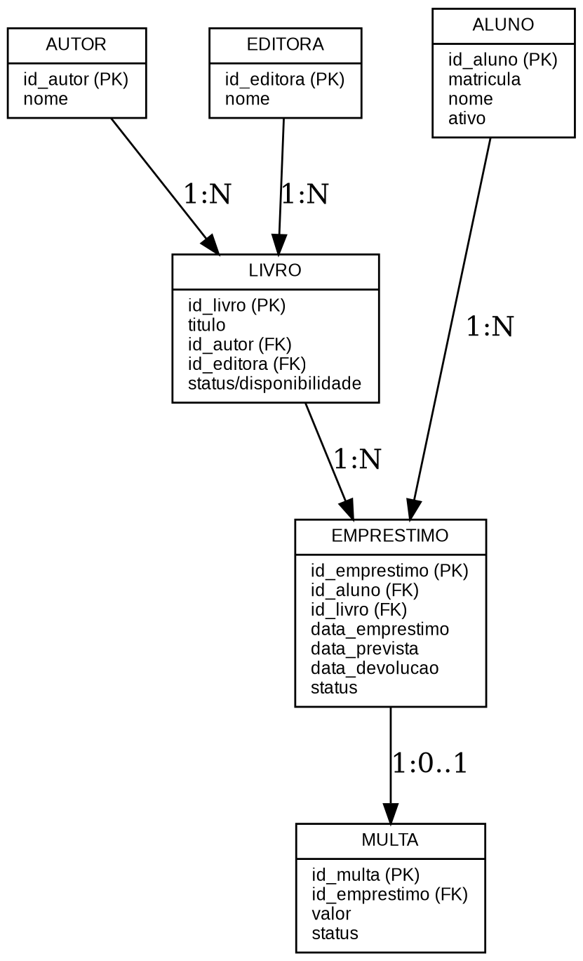
Figura 6 – Modelo lógico simplificado de entidades e relacionamentos.

4.3 Diagrama de classes conceitual
O diagrama conceitual organiza as principais classes do domínio e seus relacionamentos. Ele não substitui o diagrama UML definitivo gerado a partir do código, mas serve como documentação coerente com os artefatos disponíveis nesta versão.
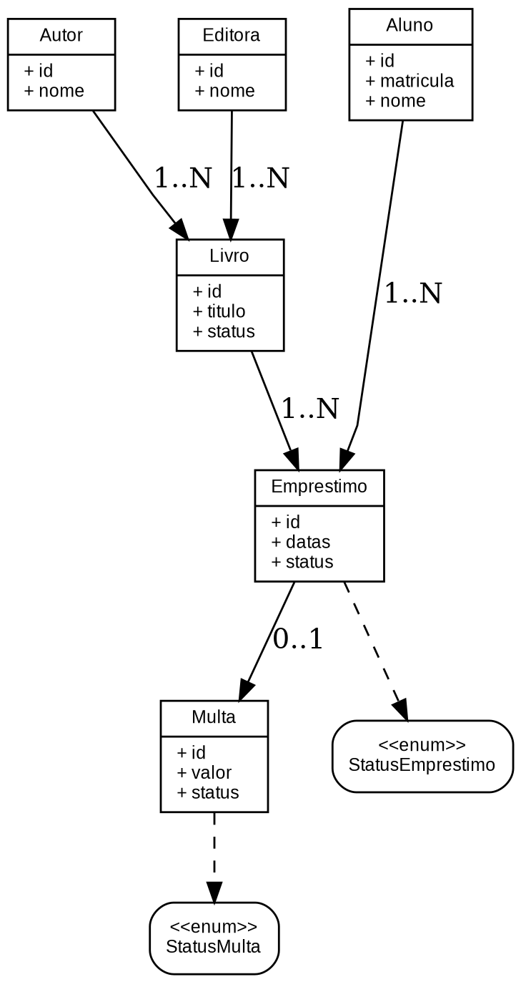
Figura 7 – Diagrama de classes conceitual do domínio.

5 Arquitetura MVC e organização do projeto

5.1 Visão arquitetural
A arquitetura MVC divide a aplicação em responsabilidades distintas. A View será responsável pela interface web; o Controller receberá as requisições e coordenará o fluxo; o Model representará as entidades e regras do domínio; e a camada Repository realizará a comunicação com o banco de dados. Essa organização reduz o acoplamento e facilita testes e manutenção.
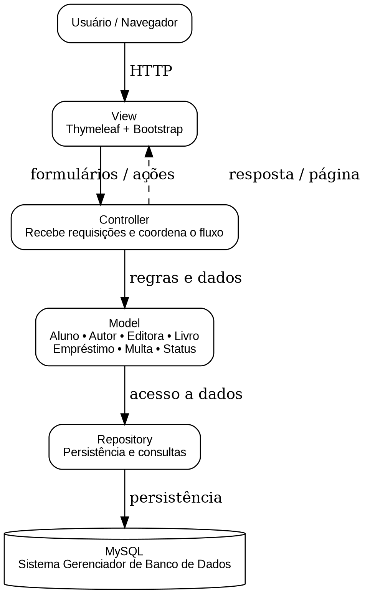
Figura 8 – Visão simplificada da arquitetura MVC utilizada no projeto.

5.2 Organização observada no repositório
Componente/Pasta | Finalidade
model | Classes de domínio: Aluno, Autor, Editora, Emprestimo, Livro, Multa e tipos de status.
repository | Interfaces/classes responsáveis pelo acesso e persistência das entidades.
resources | Arquivos de configuração e, posteriormente, recursos da aplicação web.
db | Scripts e artefatos relacionados ao banco de dados.
doc | Documentação do projeto, incluindo arquivos SQL/DOCX mencionados no repositório.
util | Recursos auxiliares do projeto.
pom.xml / Maven Wrapper | Gerenciamento de dependências e execução do projeto Java.

No recorte de código disponibilizado, as camadas model e repository estão claramente visíveis. A camada View ainda será confeccionada, conforme informado, utilizando Thymeleaf e Bootstrap. A camada Controller deve ser mantida como ponto de integração entre a interface e as regras/persistência, de acordo com a arquitetura MVC adotada.

6 Cronograma do projeto
Como não foram fornecidas datas específicas nem a distribuição individual das atividades, apresenta-se abaixo um cronograma macro por etapa. A equipe do projeto é composta por Ana Carolina Bomfim Bandeira, Breno Giovanni Batalha Frota, Marley Gabriel Alves Lemos e Wesley Neves Batista. Os períodos e a divisão das responsabilidades poderão ser complementados antes da entrega final, conforme orientação da disciplina.
Etapa | Situação atual | Responsável | Período
Levantamento de requisitos e elaboração do DRS | Em andamento / versão inicial concluída | Equipe | A preencher
Diagramas de casos de uso | Concluído para os módulos principais | Equipe | A preencher
Modelagem do banco de dados | Base identificada; validar modelo/SQL definitivo | Equipe | A preencher
Implementação do back-end | Informado como concluído | Equipe | A preencher
Implementação do front-end (Thymeleaf + Bootstrap) | Pendente / próxima etapa | Equipe | A preencher
Integração front-end + back-end | Pendente | Equipe | A preencher
Relatórios e validações finais | Pendente / validar escopo completo | Equipe | A preencher
Testes e correções | Pendente | Equipe | A preencher
Entrega e apresentação | Pendente | Equipe | A preencher

7 Observações e Recomendações Finais

7.1 Regra de Cálculo de Multas
A regra de cálculo de multas foi estabelecida utilizando um modelo de taxa fixa diária. O sistema apura os dias de atraso comparando a data prevista de devolução com a data efetiva de devolução. Se ainda não houver devolução registrada, o sistema considera a data de geração da multa ou a data atual. O valor financeiro da multa é calculado automaticamente multiplicando a quantidade de dias de atraso por uma taxa fixa de R$ 2,00 por dia. O status da multa é controlado por meio dos valores PENDENTE ou PAGO; ao efetuar a operação de quitação, o sistema altera o status para PAGO, registra a data atual do pagamento e impede a liquidação duplicada de multas já quitadas.

7.2 Atualização dos Diagramas de Acervo
Os diagramas UML de gerenciamento de acervo deverão ser revisados para representar explicitamente as operações de consulta, alteração e exclusão, garantindo correspondência com o CRUD completo previsto para livros, autores e editoras. Essa atualização permitirá maior alinhamento entre a documentação de requisitos e as funcionalidades efetivamente implementadas.

7.3 Próxima Etapa do Projeto
Com o back-end estruturado e este Documento de Requisitos de Software consolidado para validação, a próxima etapa do projeto concentra-se na construção das telas da aplicação web utilizando Thymeleaf e Bootstrap, seguida da integração das interfaces com as funcionalidades do back-end e dos testes finais do sistema.

ANEXO A – Técnica de levantamento de requisitos
Técnica principal: análise documental e modelagem de casos de uso.
Procedimento: foram analisados o modelo de DRS fornecido, os requisitos apresentados nos materiais do Projeto 1 – Sistema de Controle de Biblioteca, os quatro diagramas de casos de uso e a estrutura do back-end exibida no repositório. A partir desses elementos, as funcionalidades foram agrupadas por ator, transformadas em requisitos funcionais e detalhadas em casos de uso. Em seguida, foram definidos requisitos não funcionais coerentes com a arquitetura MVC, o banco MySQL e o front-end previsto.
Resultado: identificação dos módulos de acervo, alunos, empréstimos, devoluções, multas e relatórios; definição dos atores Administrador, Atendente, Bibliotecário e SGBD; e elaboração de uma visão inicial da arquitetura e do modelo de dados.

ANEXO B – Matriz de rastreabilidade
Requisito | Caso(s) de uso relacionado(s) | Ator principal
RF 01 – Gerenciamento de Livros | UC-ADM03 e operações CRUD do módulo de acervo | Administrador
RF 02 – Gerenciamento de Autores | UC-ADM01 e operações CRUD do módulo de acervo | Administrador
RF 03 – Gerenciamento de Editoras | UC-ADM02 e operações CRUD do módulo de acervo | Administrador
RF 04 – Gerenciamento de Alunos | UC-ATE01, UC-ATE02, UC-ATE03 | Atendente
RF 05 – Registro de Empréstimos | UC-BIB01 | Bibliotecário
RF 06 – Registro de Devoluções | UC-BIB02 | Bibliotecário
RF 07 – Controle de Multas | UC-BIB03 | Bibliotecário
RF 08 – Relatórios | UC-REL01 | Administrador / Atendente / Bibliotecário

Fim do Documento de Requisitos de Software – Versão 1.0

